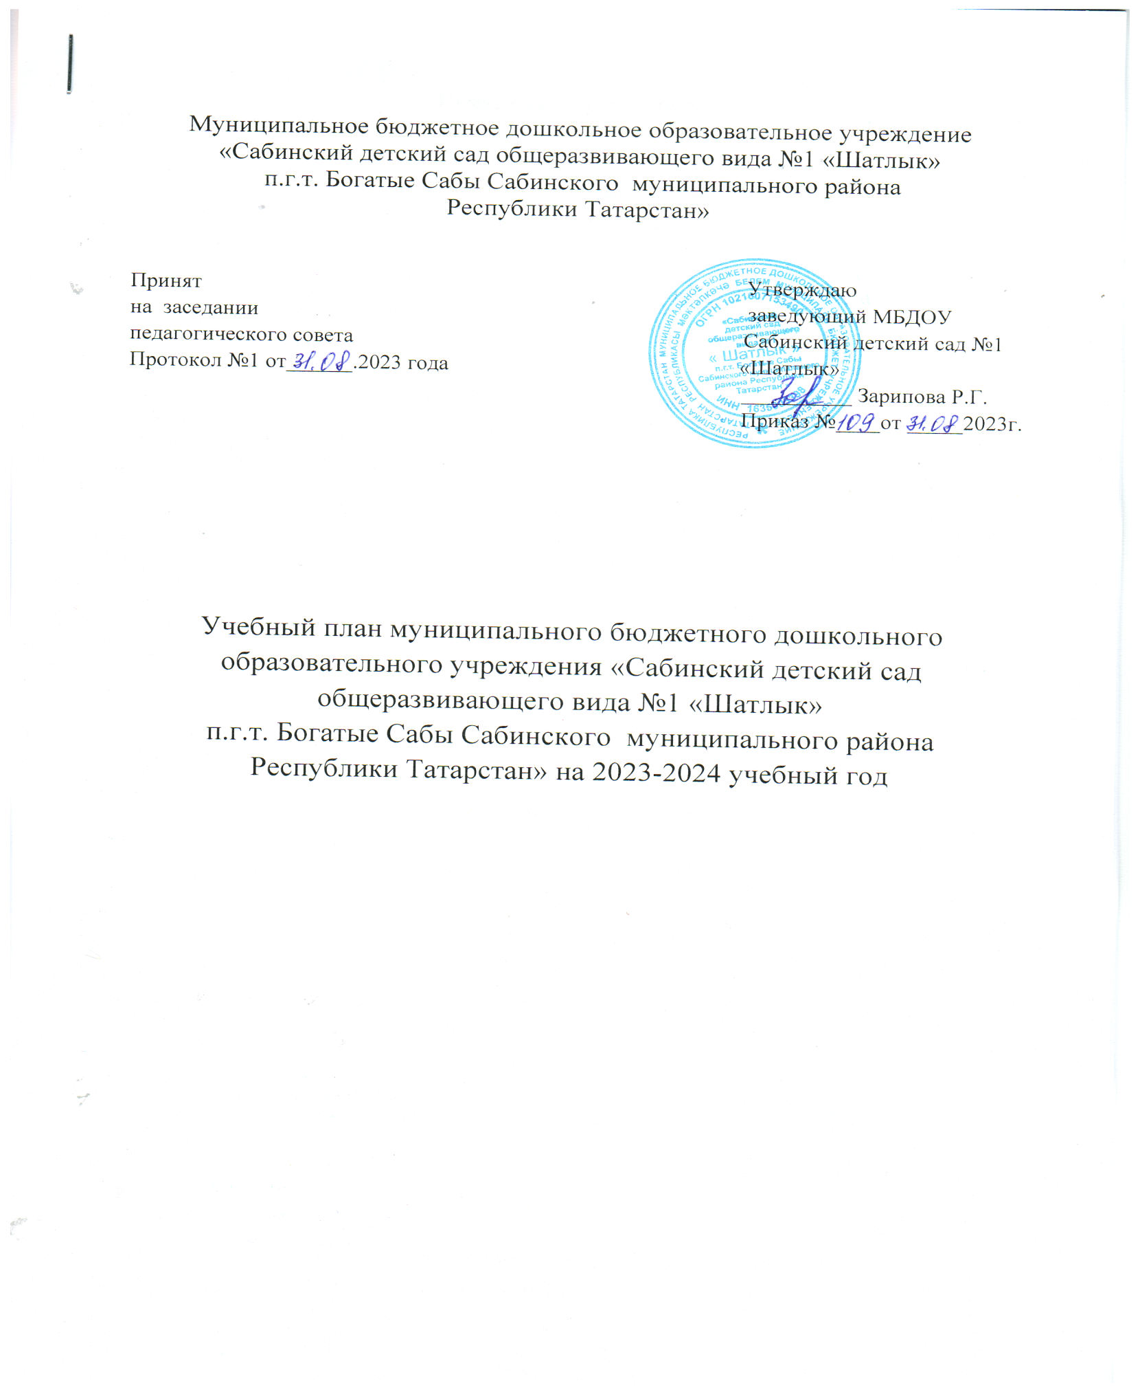
Муниципальное бюджетное дошкольное образовательное учреждение
«Сабинский детский сад общеразвивающего вида №1 «Шатлык»
п.г.т. Богатые Сабы Сабинского муниципального района
Республики Татарстан»

Принят Утверждаю
на заседании заведующий МБДОУ
педагогического совета Сабинский детский сад №1
Протокол №1 от______.2023 года «Шатлык»
__________ Зарипова Р.Г.
Приказ №____от _____2023г.

Учебный план муниципального бюджетного дошкольного образовательного учреждения «Сабинский детский сад общеразвивающего вида №1 «Шатлык»
п.г.т. Богатые Сабы Сабинского муниципального района Республики Татарстан» на 2023-2024 учебный год

Пояснительная записка

Учебный план муниципального бюджетного дошкольного образовательного учреждения «Сабинский детский сад общеразвивающего вида №1 «Шатлык» п.г.т. Богатые Сабы Сабинского муниципального района Республики Татарстан» составлен в соответствии с:
-Федеральным законом от 29.12.2012г. № 273-ФЗ «Об образовании в Российской Федерации»;
- Основной общеобразовательной программой - образовательной программой дошкольного образования муниципального бюджетного дошкольного образовательного учреждения «Сабинский детский сад общеразвивающего вида №1 «Шатлык» п.г.т. Богатые Сабы Сабинского муниципального района Республики Татарстан» дошкольного образования МБДОУ «Сабинский детский сад №1 «Шатлык»;
- СанПиН 2.4.1.3648-20 «Санитарно-эпидемиологические требования к устройству, содержанию и организации режима работы в дошкольных организациях» утвержденным постановлением Главного государственного санитарного врача РФ от 28.09.2020г. №28;
- Приказом Министерства образования и науки РФ от 17.10.2013г. № 1155 «Об утверждении федерального государственного образовательного стандарта дошкольного образования».
Процентное соотношение частей образовательной программы – программы дошкольного образования.
В структуре учебного плана выделяется обязательная часть и часть, формируемая участниками образовательных отношений.
- обязательная часть – не менее 60% от общего нормативного времени - обеспечивает выполнение обязательной части ООП ДОУ. В обязательной части Плана определено минимальное количество ООД, отведенное на образовательные области, определенные в ФГОС ДО.
Часть Программы, формуемая участниками образовательных отношений, учитывает принципы и подходы Программы и не противоречит ФГОС ДО.
- часть, формируемая участниками образовательных отношений – не более 40% от общего нормативного времени. Эта часть плана обеспечивает вариативность образования; отражает специфику МБДОУ; позволяет более полно реализовать социальный заказ на образовательные услуги, учитывать специфику национально-культурных, демографических, климатических условий Республики Татарстан, реализовывать приоритетное направление МБДОУ. Она формируется участниками образовательных отношений, где представлены программы, направленные на развитие детей в одной или нескольких образовательных областях, видах деятельности и культурных практиках (парциальные программы), методики, формы организации образовательной деятельности. Организация основной образовательной деятельности: - по познавательному развитию Формирование целостной картины мира «Әйләнә тирә белән таныштыру»; - по социально-коммуникативному развитию - «Социаль-коммуникатив үсеш» осуществляется на языке обучения (татарский).
Литература для реализации образовательной программы
Обязательная часть обеспечивает выполнение обязательной части основной образовательной программы МБДОУ, созданной на основе содержания программы «От рождения до школы» под редакцией Н.Е. Вераксы, Т.С. Комаровой, М.А. Васильевой. Часть, формируемая участниками образовательных отношений реализуется через организованную образовательную деятельность, отводимую на усвоение основной программы.
В часть, формируемая участниками образовательных отношений включены ОД по реализации регионального компонента, в соответствии с Законом Республики Татарстан от 8 июля 1992г. №1560-XI «О государственных языках Республики Татарстан и других языках в Республике Татарстан».
Образовательные области | Наименование методической литературы
Социально-коммуникативное развитие | - Гафарова С.М. Изучаем русский язык: программа, методические рекомендации, Казань, 2013  - Шаехова Р.К. Региональная программа дошкольного образования. Казань, 2012  - Ахмадиева Р.Ш. Сборник материалов республиканского семинара-совещания по итогам смотра-конкурса среди воспитателей «Зелёный огонёк-2014», Казань, 2014  - Закирова К.В. Балачак-уйнап-көлеп үсәр чак. Казан, 2012  - Закирова К.В. Әй уйныйбыз, уйныйбыз. Казан, 2013.  - З.Г. Ибрагимова, Г.Р. Гилязутдинова, Ф.Д. Залялютдинова, А. К. Гибадуллина, Әйлән –бәйлән. Балалар бакчасында музыка. Казан – Татарстан китап нәшрияты, 2016  - Г.Ә.Нәбиуллина , Л.Г. Гыйләҗева, Балалар дөньясы .Хрестоматия, Казан – Татарстан китап нәшрияты, 2016  - Латипова В.З., Сабый дөрес сөйләшсен. Методическое пособие для логопедов и учителей, Казань: «Магариф» 2009
Познавательное развитие | - Ф. В. Хазратова, З.Г. Шарафутдинова, И.Җ. Хәбибуллина Математика өйрәнәбез 5-6 яшь, 4-5 яшь. Казан – Татарстан китап нәшрияты, 2016  - Әйләнә-тирә дөнья белән танышу Н.Г.Гарипова, Р.С.Әхмәтова, Ф.М.Хәсәнова, Казан Татарстан китап нәшрияты, 2016
Речевое развитие | - Гарафиева Г. З., «Сомбелэне кем белэ?», Казань, «ТаРИХ», 2003  - Зарипова З.М., Зуфарова Р.С и.т.д. Туган телдә сөйләшәбез, 5-7 яшь. .Казань, «Фолиант», 2012  - Закирова К.В.Балачак аланы. Казань, РИЦ, 2011.Закирова К.В.  - Кашапова М.Ф. Балалар бакчаларында сөйләм үстерү программасы. Казан, “Мәгариф”, 2004.  - Туган телдә сөйләшәбез. Балалар бакчасында татар телендә тәрбия һәм белем бирү (беренче кече яшьтәгеләр төркеме): тәрбиячеләр өчен методик кулланма / Ф.В.Хәзрәтова, З.Г.Шәрәфетдинова, И.Җ.Хәбибуллина. – Казан: Татарстан китапнәшрияты, 2012.  - Туган телдә сөйләшәбез 2-3,3-4 4-5 яшь. Методик кулланма / Ф.В.Хәзрәтова, З.Г.Шәрәфетдинова, И.Җ.Хәбибуллина. – Казан: «Фолиант», 2013.  - Туган телдә сөйләшәбез: 5-7 яшьлек балаларны туган телдә сөйләшергә өйрәтү буенча методик ярдәмлек / Төз.:З.М. Зарипова, Л.Н.Вәҗиева, Р.СЗөфәрова һ.б. – Казан: «Фолиант», 2012.  - «Мәктәпкәчә яшьтәгеләр әлифбасы. Авазларны уйнатып: методик кулланма: мәктәпкәәзерлектөркемендәэшләүчетәрбиячеләрөчен / Р.К.Шаехова – Казан: ТатарстанРеспубликасы, «Хәтер» нәшрияты, 2011.  - Изучаем русский язык: методическое пособие по обучению русскому языку детей дошкольного возраста / С.М.Гаффарова и др. – Казань: Татарское республиканское издательство Хэтер, 2011.  - Г.Ә.Нәбиуллина , Л.Г. Гыйләҗева, В.М. Камалова, Татар телендә сөйләм үстерү.4-5 яшь, 5-6 яшь, Казан – Татарстан китап нәшрияты, 2016
Художественно-эстетическое развитие | - Р.М. Зиннәтова, Сүрәтләү һәм кору эшчәнлеге, Казан Татарстан китап нәшрияты, 2016  - Балалар дөньясы, хрестоматия, Казан Татарстан китап нәшрияты, 2016  - Әйлән-бәйлән, хрестоматия, Казан Татарстан китап нәшрияты, 2016
Физическое развитие | - Лайзане С.Я – Физическая культура для малышей, М.: 1986.  - Буцинская П. П. «Общеразвиващие упражнения в детском саду», Москва, «Просвещение», 1990 год.  - К. В. Закирова Уйный- уйный усэбез «Мэгариф» 2005.
Парциальные программы:
- Ахмадиева Р. Ш., Воронина Е. Е. «Обучение детей дошкольного возраста правилам безопасного поведения на дорогах»
- Р.Н.Миннеханов, Р.Ш.Ахмадиева, М.Х.Валиев, Х.Х Валиахметов, Г.Р.Закирова «Юллар имин булыр бергәләп!»
Все программы соответствуют ФГОС ДО.
Общий объем обязательной части Программы, рассчитан в соответствии с возрастом воспитанников, основными направлениями их развития, спецификой дошкольного образования и включает время, отведенное на:
• образовательную деятельность, осуществляемую в процессе организации различных видов детской деятельности (игровой, коммуникативной, трудовой, познавательно-исследовательской, продуктивной, музыкально-художественной, чтения);
• образовательную деятельность, осуществляемую в ходе режимных моментов;
• самостоятельную деятельность детей;
• взаимодействие с семьями детей по реализации основной общеобразовательной программы дошкольного образования.
Характеристика образовательных областей
Задачи психолого-педагогической работы решаются интегрировано, в ходе освоения пяти образовательных областей наряду с задачами, отражающими специфику каждой образовательной области, заданным ФГОС ДО, включающими в себя структурные единицы: «Социально-коммуникативное развитие» содержит следующие модули: социализация, развитие общения, нравственное воспитание; ребенок в семье и сообществе, патриотическое воспитание; самообслуживание, самостоятельность, трудовое воспитание; формирование основ безопасности.
«Познавательное развитие» содержит следующие модули: развитие познавательно-исследовательской деятельности, приобщение к социально-культурным ценностям, формирование элементарных математических представлений, ознакомление с миром природы. «Речевое развитие» содержит следующие модули: развитие речи, приобщение к художественной литературе.
«Художественно-эстетическое развитие» содержит следующие модули: приобщение к искусству, изобразительная деятельность, конструктивно-модельная деятельность, музыкальная деятельность.
«Физическое развитие» содержит следующие модули: формирование начальных представлений о здоровом образе жизни, физическая культура, развитие игровой деятельности. В ДОУ функционируют шесть групп общеразвивающей направленности.
Содержание режимных моментов
Начиная со средней группы, вводится обучение детей русскому языку 3 раза в неделю со всей группой в режимные моменты.
В разные виды деятельности и в режимные моменты переносятся следующие ОД:
Во второй группе раннего возраста – формирование элементарных математических представлений;
в младшей - конструктивно – модельная деятельность;
в средней группе: конструктивно – модельная деятельность, чтение художественной литературы, 3 занятия по обучению русскому языку;
в старшей группе: конструктивно – модельная деятельность, чтение художественной литературы, 1 занятие по обучению русскому языку; 1 занятие по рисованию.
в подготовительной к школе группе: конструктивно – модельная деятельность, чтение художественной литературы, 1 занятие по обучению русскому языку.
Исходя из этого, реализация задач этих образовательных областей переносятся в режимные моменты. Чтение художественной литературы осуществляется в каждой группе ежедневно.
С целью коррекции речевых нарушений дошкольников, учитель-логопед занимается с детьми среднего возраста, старшего дошкольного возраста и с детьми подготовительной к школе группы.

Объем недельной образовательной нагрузки на ребенка
Возрастная группа | 1,2 -3 года  Группа раннего возраста | 3-4 года  Младшая группа | 4-5 лет  Средняя группа | 5-6 лет  Старшая группа | 6-7 лет  Подготови-тельная к школе группа
Количество занятий в неделю | 10 | 10 | 11 | 15 | 17
Продолжительность  непрерывной организованной образовательной деятельности | 10 мин | 15 мин | 20 мин | 25 мин | 30 мин
Перерывы между деятельностью | 10 мин | 10 мин | 10 мин | 10 мин | 10 мин
Максимально допустимый объем образовательной нагрузки в неделю | 1ч 40 мин | 2ч 30 мин | 3ч 40 мин | 6ч 55 мин | 8ч 30 мин
Образовательные области | Виды организованной деятельности | Количество ОД
Образовательные области | Виды организованной деятельности | Группа  раннего возраста |  | Младшая  группа |  | Средняя группа |  | Старшая группа |  | Подготови-тельная к школе группа
 |  | нед | год | нед | год | нед | год | нед. | год | нед | год
1.Обязательная часть (не менее 60%)
ОО «Социально –коммуникативное развитие» | Работа по направлениям «Социализация», «Развитие общения», «Нравственное воспитание», «Ребенок в семье и сообществе», «Самообслуживание», «Трудовое воспитание», «Формирование основ безопасности» осуществляется интегративно в режиме дня
ОО «Познавательное развитие» | Игра-занятие с дидактическим материалом | в реж  м. | - | - | - | - | - | - | - | - | -
ОО «Познавательное развитие» | Игра-занятие со строительным материалом | - в реж  м | - | - | - | - | - | - | - | - | -
ОО «Познавательное развитие» | ФЭМП (формирование элементарных математических представлений) | - | - | 1 | 38 | 1 | 38 | 1 | 38 | 2 | 76
ОО «Познавательное развитие» | Ознакомление с окружающим миром | 1 | 38 | 1 | 38 | 1 | 38 | 1 | 38 | 1 | 38
ОО «Познавательное развитие» | Расширение ориентировки в окружающем | - | - | - | - | - | - | - | - | - | -
ОО «Речевое развитие» | Развитие речи | - | - | - | - | - | - | - | - | - | -
ОО «Художественно-эстетическое развитие» | Рисование | 1 | 38 | 1 | 38 | 1 | 38 | 1 | 76 | 2 | 76
ОО «Художественно-эстетическое развитие» | Лепка | 1 | 38 | 0,5 | 19 | 0,5 | 19 | 0,5 | 19 | 0,5 | 19
ОО «Художественно-эстетическое развитие» | Аппликация | - | - | 0,5 | 19 | 0,5 | 19 | 0,5 | 19 | 0,5 | 19
ОО «Художественно-эстетическое развитие» | Музыка | 2 | 76 | 2 | 76 | 2 | 76 | 2 | 76 | 2 | 76
ОО «Физическое развитие» | Физическая культура  в помещении | 3 | 114 | 3 | 114 | 3 | 114 | 2 | 76 | 2 | 76
ОО «Физическое развитие» | Физическая культура на воздухе | - | - | - | - | - | - | 1 | 38 | 1 | 38
итого |  | 8  80% | 304 | 9  90% | 342 | 9  81% | 342 | 9  60% | 380 | 11  65% | 418
2.Часть, формируемая участниками образовательных отношений (не более 40 %)
ОО «Физическое развитие» | Развитие движений | - | - | - | - | - | - | - | - | - | -
ОО «Речевое развитие» | Развитие речи и начало грамоты | - | - | - | - | - | - | 1 | 38 | 1 | 38
ОО «Речевое развитие» | Развитие речи (сөйләм телен үстерү) | 2 | 76 | 1 | 38 | 1 | 38 | 1 | 38 | 1 | 38
ОО «Речевое развитие» | Обучение русскому языку | - | - | - | - | - | - | 2 | 76 | 2 | 76
ОО «Речевое развитие» | Английский язык | - | - | - | - | 1 | 38 | 2 | 76 | 2 | 76
ОО «Речевое развитие» | Развитие речи (матур әдәбият) | Реализуется в ходе режимных моментов
ОО «Художественно-эстетическое развитие» | Конструктивно-модельная деятельность | Реализуется в ходе режимных моментов в игровой форме
Итого |  | 2  20% | 76 | 1  10% | 38 | 2  18% | 76 | 6  40% | 228 | 6  35% |  | 228
Максимальная  нагрузка | Итого | 10 | 380 | 10 | 380 | 11 | 418 | 15 | 608 | 17 |  | 646

Календарный учебный график учитывает в полном объеме возрастные психофизические особенности воспитанников и отвечает требованиям охраны их жизни и здоровья.
№ | Показатель | Содержание
1 | Количество групп | 6 возрастных групп
2 | Режим работы ДОУ | -пятидневная рабочая неделя (выходные дни: суббота, воскресенье),  -время работы с 7.00 до 17.30 (10,5 ч)
3 | Начало учебного года | 01.09.2023
4 | Окончание учебного года | 31.05.2024
5 | Количество тематических недель | 38 (включая выходные и праздничные дни)
6 | Продолжительность учебной недели | 5 дней (понедельник – пятница)
7 | Начало ОД (в первой половине дня) | Первая группа раннего возраста  (1,2-2г) | Вторая  группа раннего возраста  (2-3 г) | Младшая группа  (3-4г) | Средняя  Группа  (4-5 л) | Старшая группа  (5-6л) | Подготови-тельная к школе группа  (6-7л)
7 | Начало ОД (в первой половине дня) | 9.00 | 9.00 | 9.00 | 9.00 | 9.00 | 9.00
8 | Продолжительность ОД | 10 мин | 10 мин | 15 мин | 20 мин | 25 мин | 30 мин
9 | Перерывы между ОД | 10 мин | 10 мин | 10 мин | 10 мин | 10 мин | 10 мин
10 | Начало ОД (во второй половине дня) | 15.40 | 15.40 | - | - | - | -
11 | Объем недельной нагрузки | 10 | 10 | 10 | 11 | 15 | 17
12 | Мониторинг | 17-21 октября  15-19 мая
13 | Праздничные дни | Курбан Байрам  День народного единства  День Конституции РТ  Новогодние каникулы  День защитника Отечества  Международный женский день  Праздник Весны и Труда  День Победы  День России  Ураза – Байрам  День Республики Татарстан
14 | Летний оздоровительный период | Июнь, июль, август
15 | Работа ДОУ в ЛОП | Функционирует в обычном режиме

